Федеральное государственное бюджетное образовательное учреждение высшего образования
«Саратовский государственный технический университет имени Ю. А. Гагарина»
Кафедра прикладных информационных технологий

Практическая работа №3

Выполнил студент Б1-ИФСТ-31
Яновский Евгений Валерьевич
Проверил преподаватель
Дороднова Лилия Владимировна

Саратов, 2023

Задание для практической работы с программой Grin (2).
Начало работы
Скопируйте в свою персональную сетевую папку архив, размещенный в
ИОС → <Название курса> → Учебные материалы → Специальные программные продукты → Grin Software.zip. Если вы уже не делали этого, разархивируйте архив в папку (например, GRIN). В папке Grin должна быть папка Examples

В процессе выполнения задания в случае затруднений задавайте вопросы преподавателю. В течение занятия необходимо построить несколько неориентированных графов В процессе выполнения нужно построить сети ориентированного и неориентированного типов, имеющие заданные свойства. После завершения построения каждой сети нужно показать результат преподавателю и сохранить сеть под нужным именем в папке Examples.
Важно добиться полного соответствия построенной вами сети и предложенного изображения в части графических атрибутов вершин.

Необходимая информация для выполнения практической работы
Пусть G-связный граф, а u и v - две его несовпадающие вершины. Длина кратчайшего (u,v)-маршрута (он, естественно, является простой цепью) называется расстоянием между вершинами u и v и обозначается через d(u,v). Полагают, что d(u,u)=0. Очевидно, что введенное таким образом расстояние является метрикой, т.к. удовлетворяет аксиомам метрики.
Для фиксированной вершины u величина 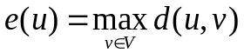 называется эксцентриситетом вершины u.
Максимальный среди всех эксцентриситетов вершин называется диаметром графа и обозначается D(G)(Diameter). Вершина v называется периферийной, если e(v) = d(G). Множество всех периферийных вершин графа называется его ОКРАИНОЙ.
Минимальный из эксцентриситетов вершин связного графа называется его радиусом и обозначается через R(G)( Radius ). Очевидно, что радиус графа не больше его диаметра.
Вершина v называется центральной, если e(v) = R(G). Множество всех центральных вершин графа называется ЦЕНТРОМ.
Граф может иметь единственную центральную вершину или несколько центральных вершин. Центр графа может совпадать с множеством всех вершин.
Пример графа с вычисленными параметрами приведен на рис. 1. D(G) = 5, R(G) = 3
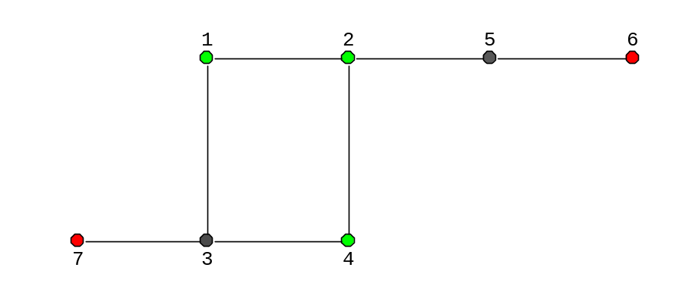
Рис.1. Граф, для которого определяется диаметр и радиус
v | e(v) | Центр-Окраина
1 | 3 | Центр
2 | 3 | Центр
3 | 4
4 | 3 | Центр
5 | 4
6 | 5 | Окраина
7 | 5 | Окраина

При выполнении каждого задания делайте изображение графа эстетически привлекательным с помощью команд выравнивания. Установите режим изображения вершин Файл → Параметры → Текущие параметры вершин без изображения номера вершины, с заливкой, Радиус=6, Граница черным цветом.
У каждой вершины измените имя – дайте ей имя, совпадающее с ее номером в режиме табличного редактирования имен. На изображении графа выводите имена вершин, изменяйте их положение так, чтобы они не пересекали ребра графа. Это можно сделать простым перетаскиванием имен вокруг вершин указателем мыши.
В описание графа копируйте текст задания, которое выполняете. Все построенные графы сохраняйте в папке Examples с именами Ex2_<Номер задания>. Например, граф, который будет соответствовать первому заданию, нужно сохранить с именем Ex2_1.

Необходимо выполнить следующие задания, которые покажут понимание вами простых метрических характеристик графа.
Для проверки правильности выполнения задания используйте команду программы Свойства → Граф → Простые метрики. После выполнения команды центральные вершины будут подкрашены зелёным цветом, окраинные – красным.
После выполнения каждого задания и проверки правильности решения на графе должны быть отображены цветом окраина и центр.
ВАЖНО. Обратите внимание на то, что изображения графов понадобятся вам для составления отчётов.
ЗАДАНИЯ.
Постройте граф, такой что:
- Центр состоит ровно из одной вершины. Сохраните как Ex2_1
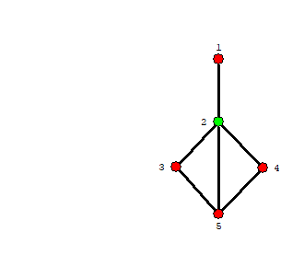
- Центр состоит ровно из трех вершин и не совпадает с множеством всех вершин. Сохраните как Ex2_2
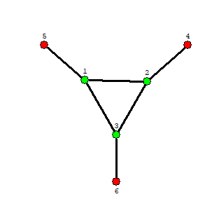

- Центр совпадает с множеством всех вершин. Сохраните как Ex2_3
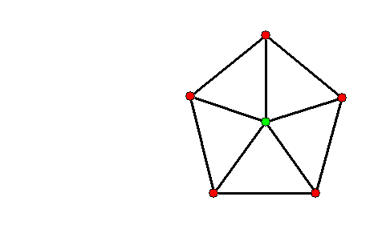

- В дополнительном графе центр и окраина исходного графа меняются местами. Сохраните как Ex3_4
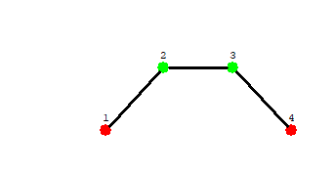
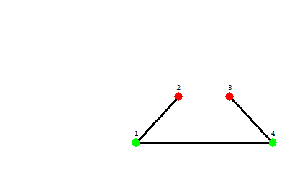

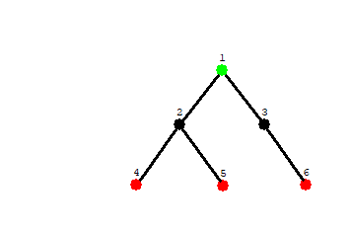
- Ответьте на вопрос о количестве вершин центра графа, который является деревом, приведите примеры. Сохраните как Ex2_5_1 и Ex2_5_2.

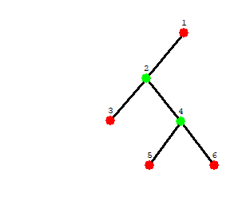
- Центр графа останется центром для графа дополнительного к исходному. Сохраните как Ex2_6
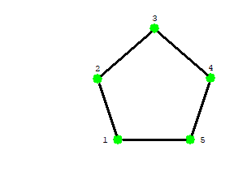
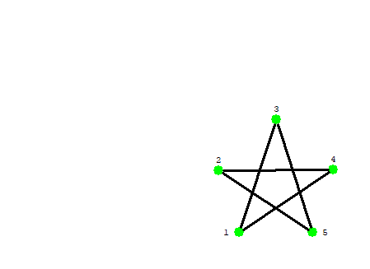

- При добавлении (удалении) одного ребра количество центральных вершин уменьшалось (увеличивалось) вдвое. Аналогичная задача для окраины графа. Сохраните как Ex2-7_1 и Ex2_7_2
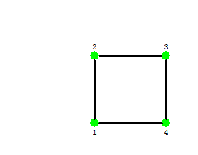
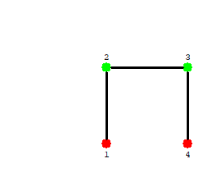
СОЗДАНИЕ ОТЧЁТА
Создайте файл отчета Report_2 в программе MS Word. Поместите в этот файл текст задания и изображения построенных вами графов по каждому заданию. По каждой из предложенных заданий нужно добавить заголовок 1–6 и после него поместить изображения построенных вами графов. Для заданий 4, 6, 7 дополнительно поместите в отчёт графы, которые получаются в результате преобразований

Вопросы
- Какими способами ввода информации можно определять имена вершин графа?
- Как можно выводить имя вершины графа и определять ее положение на изображении? В каких позициях может оказаться имя вершины графа?
- Как определяется дополнение графа, как его построить в программе GRIN?
- Существует ли граф, у которого радиус равен 1, а диаметр 10?

